# Российский Университет Дружбы Народов.

## Отчет по лабораторной работе номер 6

## Предмет: Математическое моделирование

### Выполнила: Филиппова Вероника Сергеевна

### Группа:НКНбд-01-18

### Преподаватель: Кулябов Дмитрий Сергеевич

# Объект и предмет исследования

Задача об эпидемии

# Cписок иллюстраций

1. images/1.jpg
2. images/2.jpg
3. images/3.jpg

# Техническое оснащение и выбранные методы проведения работы

Ноутбук, интернет, OpenModelica Connection Editor.

# Цель работы

Ознакомиться с простейшей моделью Эпидемии

Мой вариант 55

# Задачи

1. Построить графики изменения числа особей в каждой из трех групп, если число инфицированных не превышает критического значения (I(0) ≤ I*).
2. Построить графики изменения числа особей в каждой из трех групп, если число инфицированных выше критического значения (I(0) > I*).

# Выполнение лабораторной работы

Некая популяция, состоящая из N особей, подразделяется на три группы: 1. Восприимчивые к болезни, но пока здоровые особи S(t). 2. Инфицированных особей, которые также при этом являются распространителями инфекции I(t). 3. Здоровые особи с иммунитетом к болезни R(t).

До того, как число заболевших не превышает критического значения I* , считаем, что все больные изолированы и не заражают здоровых. Когда I(t) > I*, тогда инфицирование способны заражать восприимчивых к болезни особей. Таким образом, скорость изменения числа S(t) меняется по следующему закону:

$$\frac{∂S}{∂t}=\left\{\begin{matrix}-αS,еслиI(t)>I^{*} \\ 0,еслиI(t)≤I^{*}\end{matrix}\right.$$

Поскольку каждая восприимчивая к болезни особь, которая, в конце концов, заболевает, сама становится инфекционной, то скорость изменения числа инфекционных особей представляет разность за единицу времени между заразившимися и теми, кто уже болеет и лечится, т.е.:

$$\frac{∂I}{∂t}=\left\{\begin{matrix}-αS-βI,еслиI(t)>I^{*} \\ -βI,еслиI(t)≤I^{*}\end{matrix}\right.$$

А скорость изменения выздоравливающих особей (при этом приобретающие иммунитет к болезни)

$$\frac{∂R}{∂t}=βI$$

Постоянные пропорциональности, $α$ =0.17 , $β$ = 0.34-это коэффициенты заболеваемости и выздоровления соответственно.

1. Графики изменения числа инфекционных особей I(t) и числа выздоравливающих особей R(t), если число инфицированных не превышает критического значения (Рис 1. @fig:001)

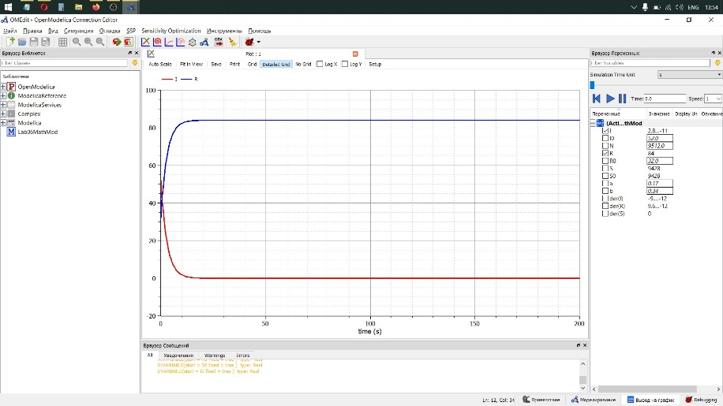

Рис.1

1. График изменения числа особей, восприимчивых к болезни S(t), если число инфицированных не превышает критического значения (Рис 2. @fig:002)

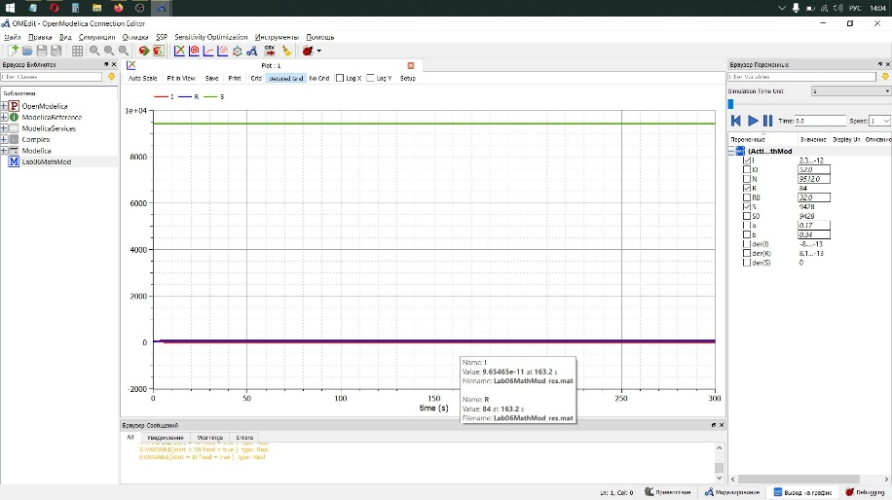

Рис.2

1. Графики изменения числа особей, восприимчивых к болезни S(t), числа инфекционных особей I(t) и числа выздоравливающих особей R(t), если число инфицированных выше критического значения (Рис 3. @fig:003)

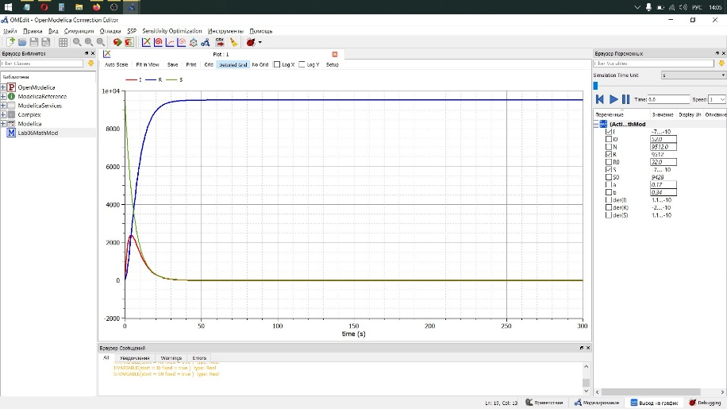

Рис.3

# Выводы

1. Ознакомилась с простейшей моделью Эпидемии.
2. Построила графики изменения числа особей в каждой из трех групп для двух случаев: 1) I(0) ≤I* и 2) I(0) > I*.